Cero (sin estilo para la división una)
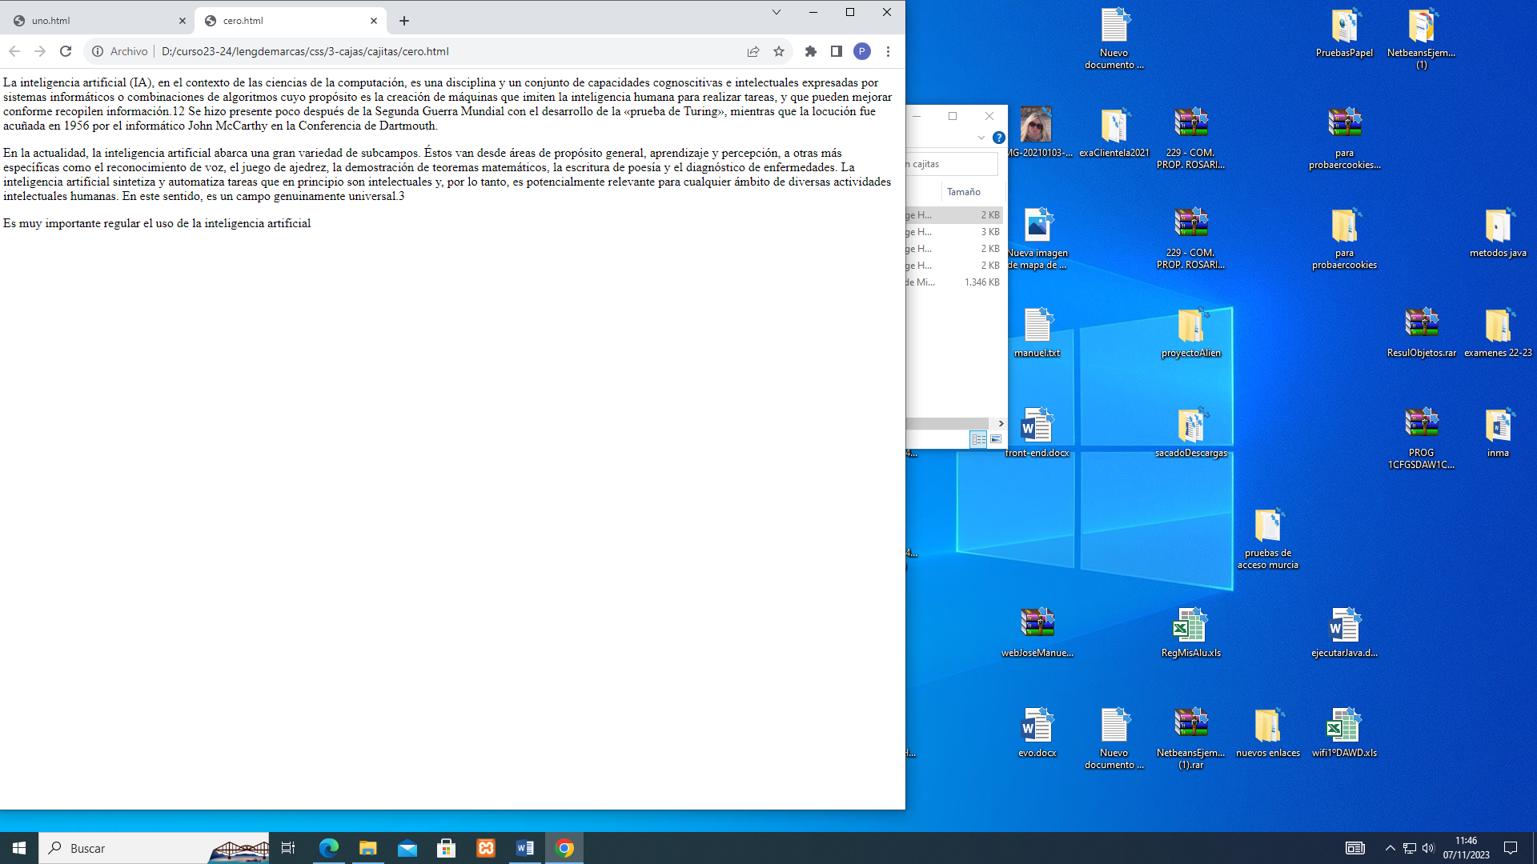
Uno (añadimos a la div una anchura 300, altura 800 y color de fondo)
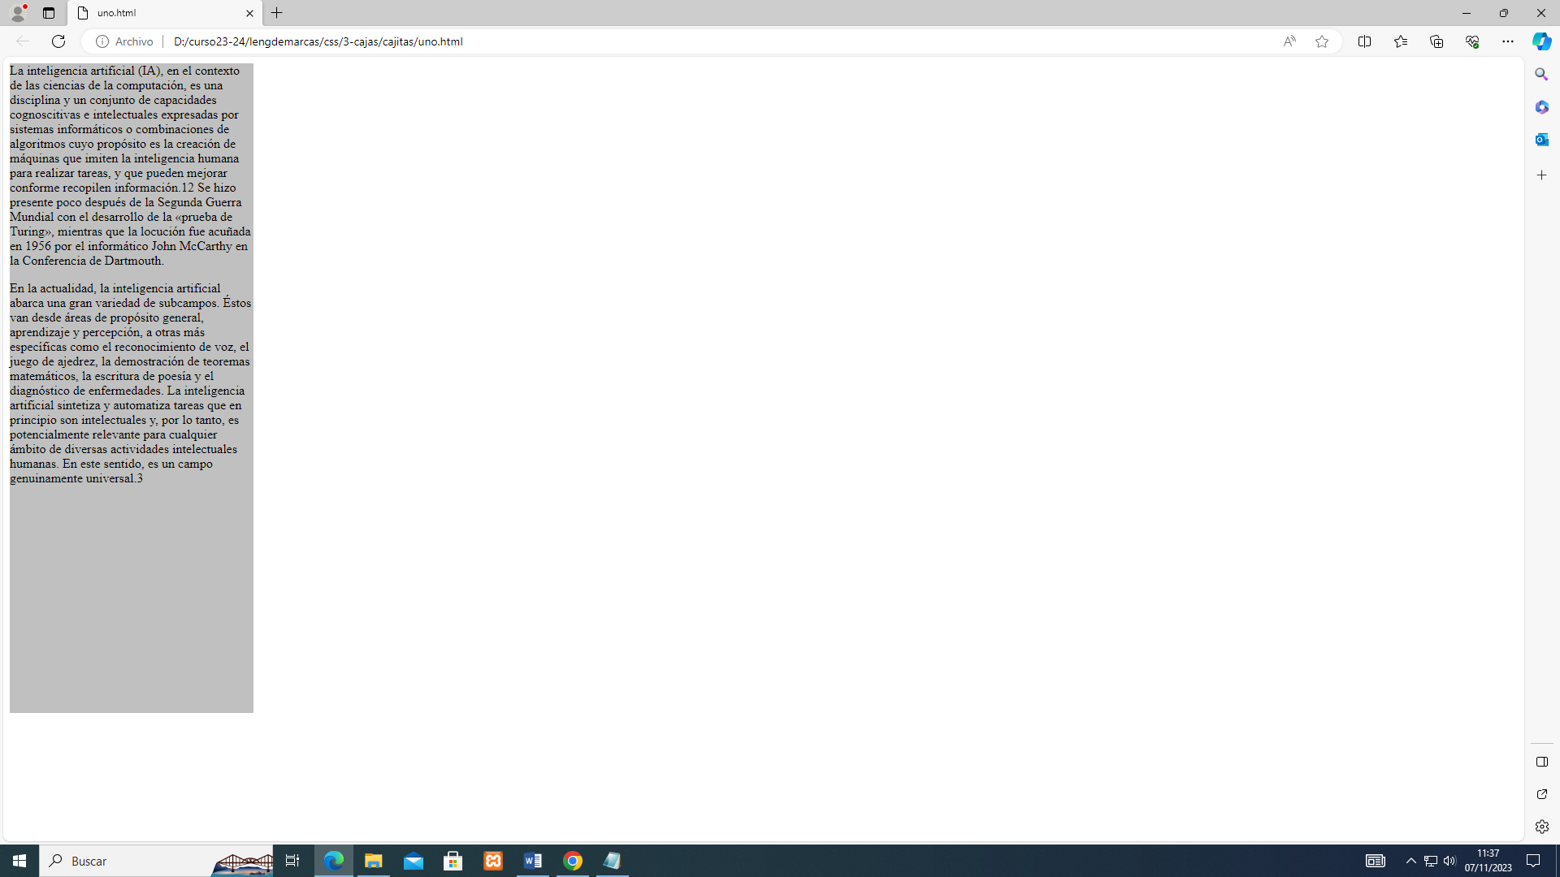
Dos (añadimos margen 100 px ,50px , borde 2px)
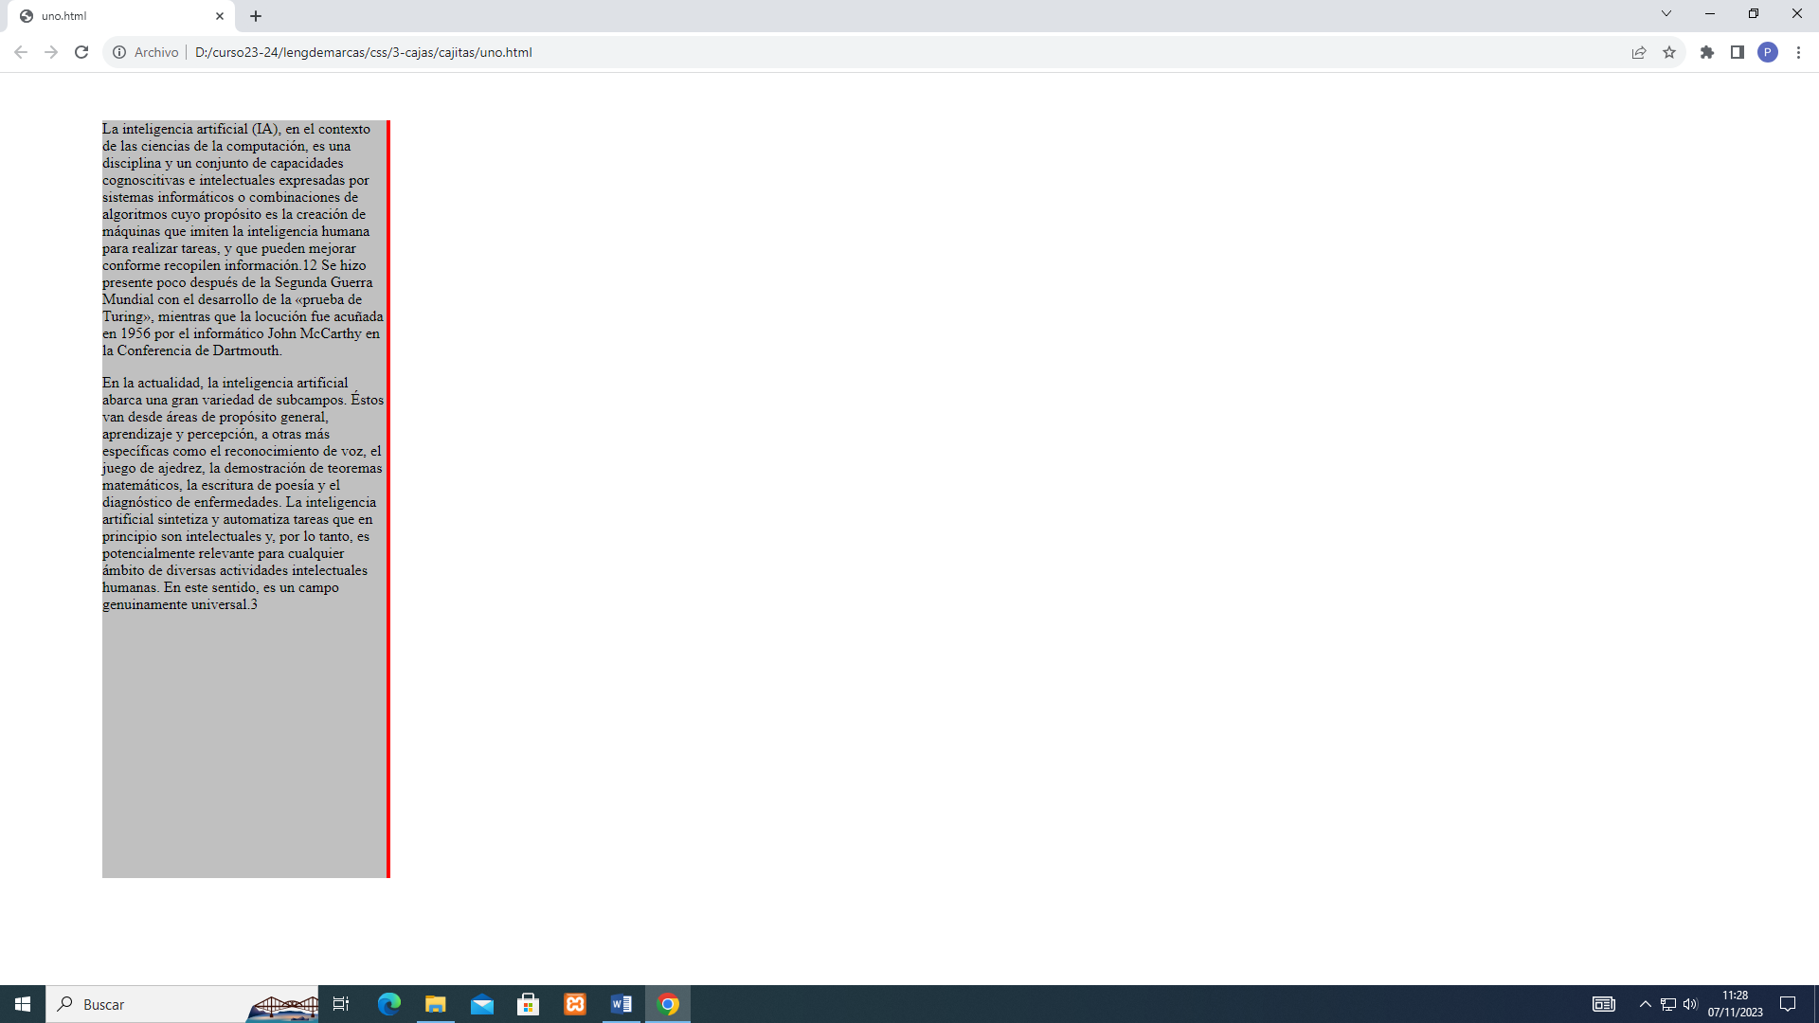
Tres (añadimos relleno 70px , ¿Cuántos pixel de anchura están ocupados ? )
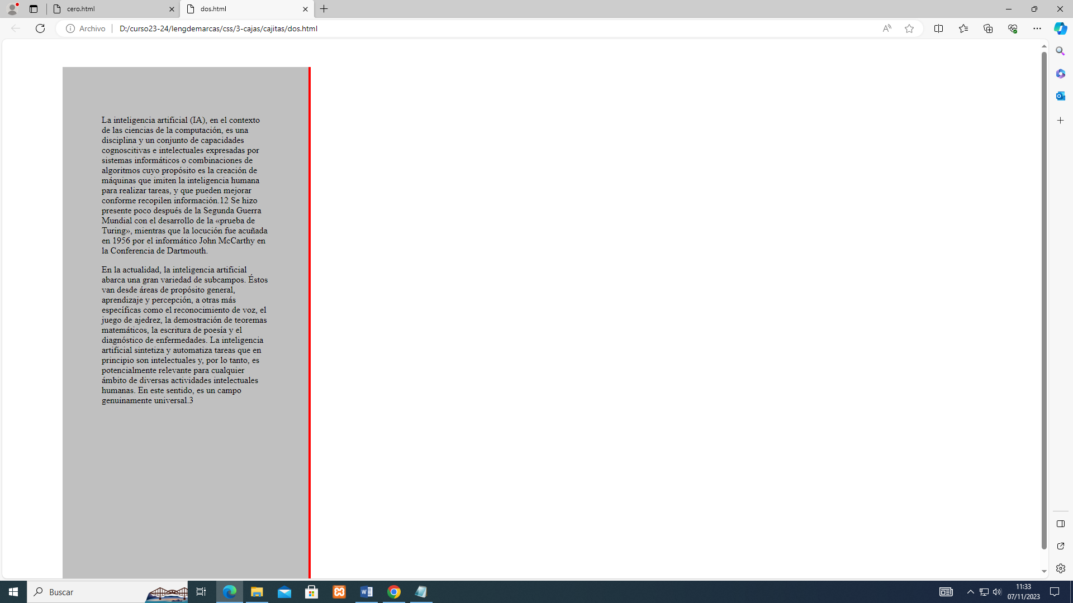
Cuatro : alineamos los párrafos de una y aumentamos el tamaño de sus letras
Se desborda

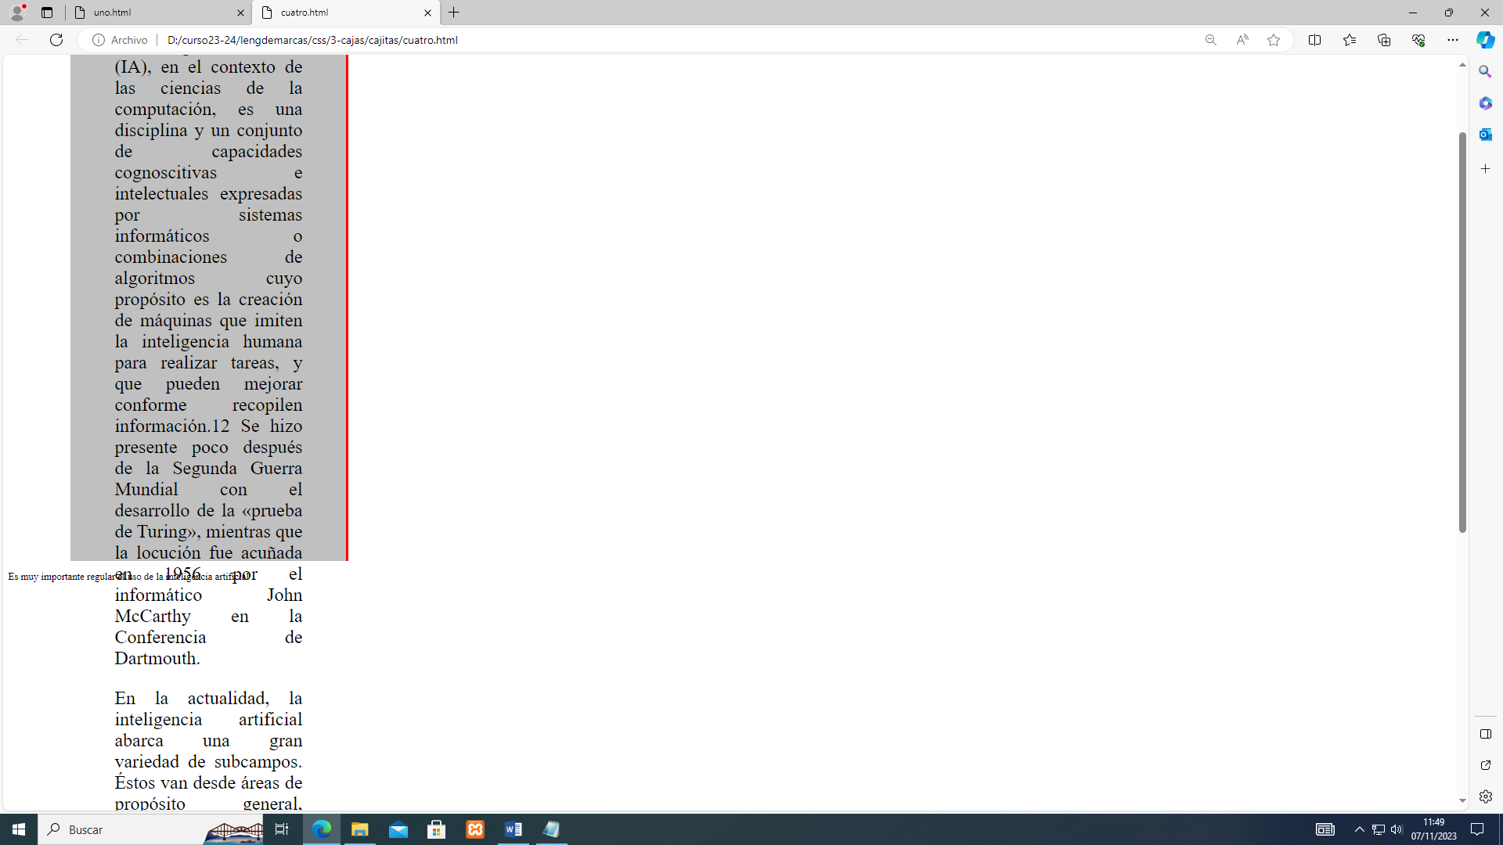
Cinco (añadimos barra de desplazamiento para solucionar el problema)
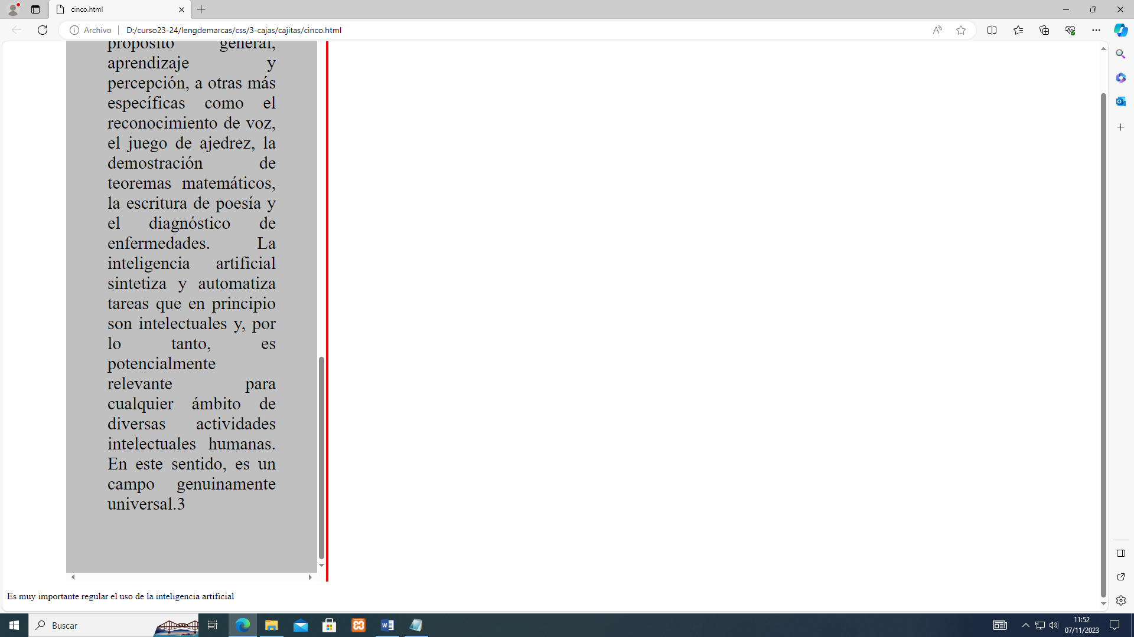
Seis (le damos las mismas características a la otra división)

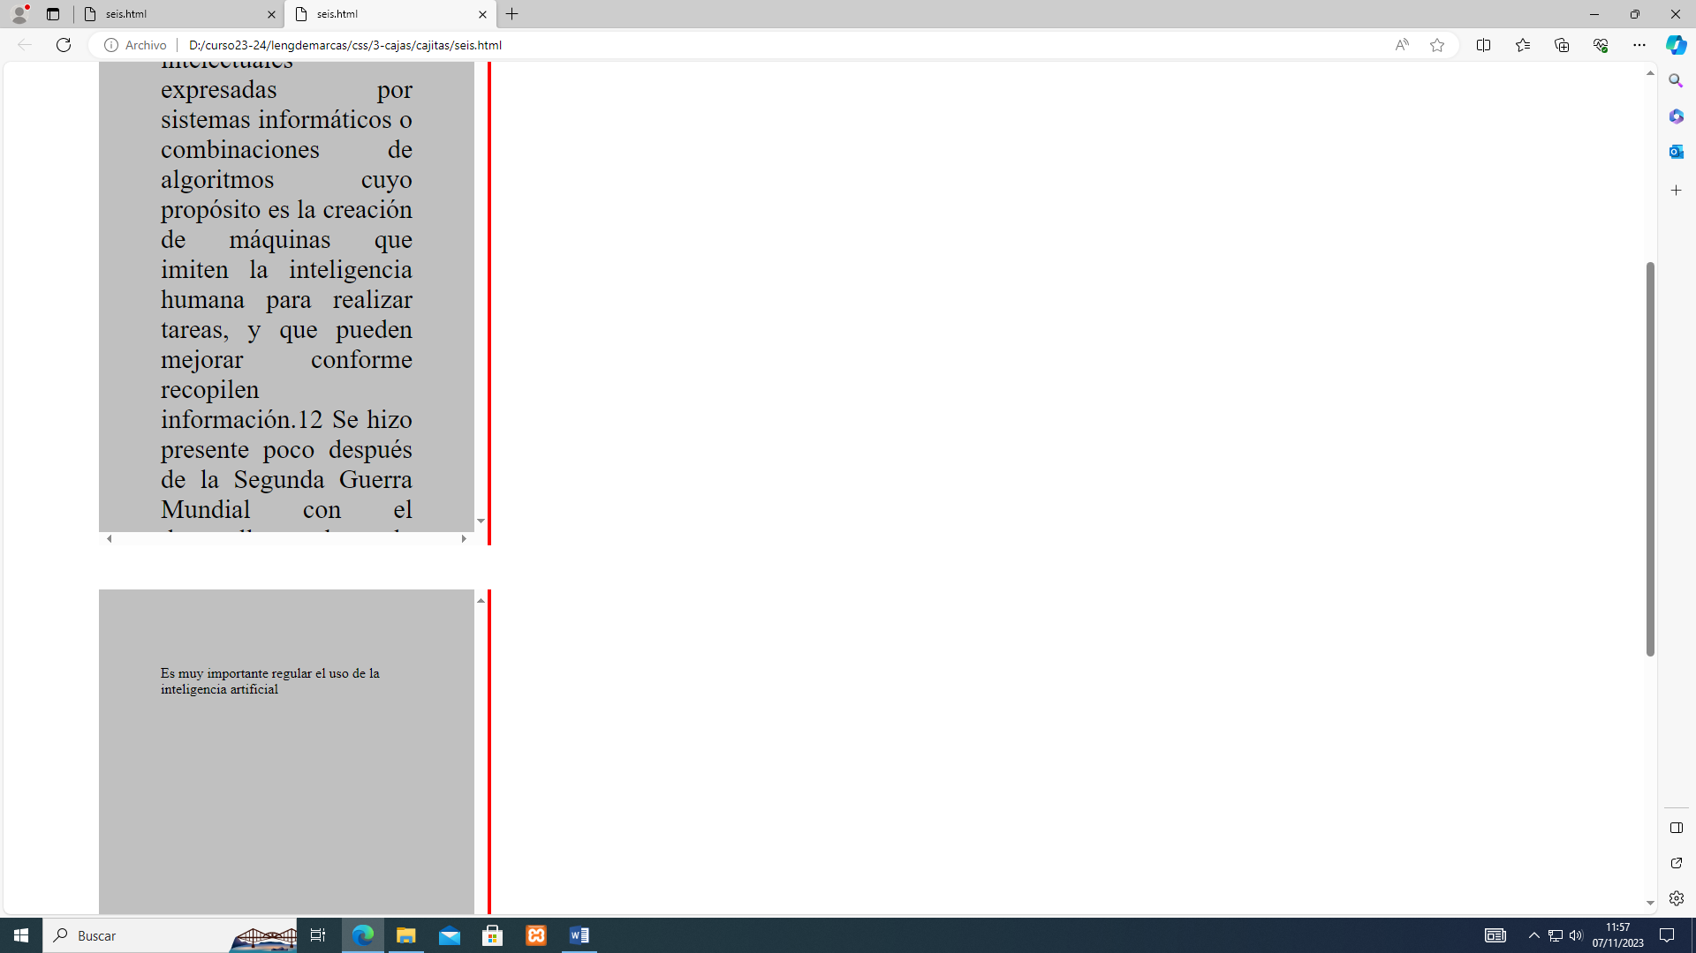

Siete (las coloco una al lado de la otra)
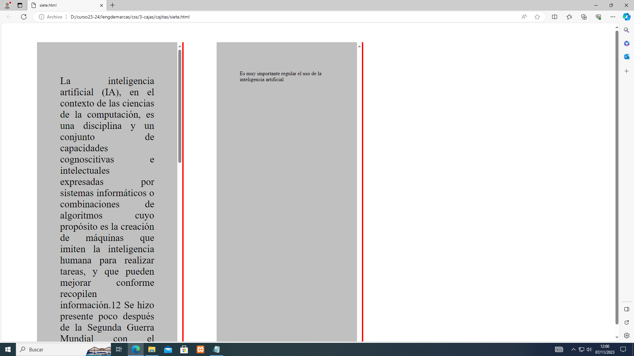
¿Cuántos pixel de anchura están ocupados por las dos divisiones?

Ocho (añadimos títulos de nivel 1 centrados y en rojo)
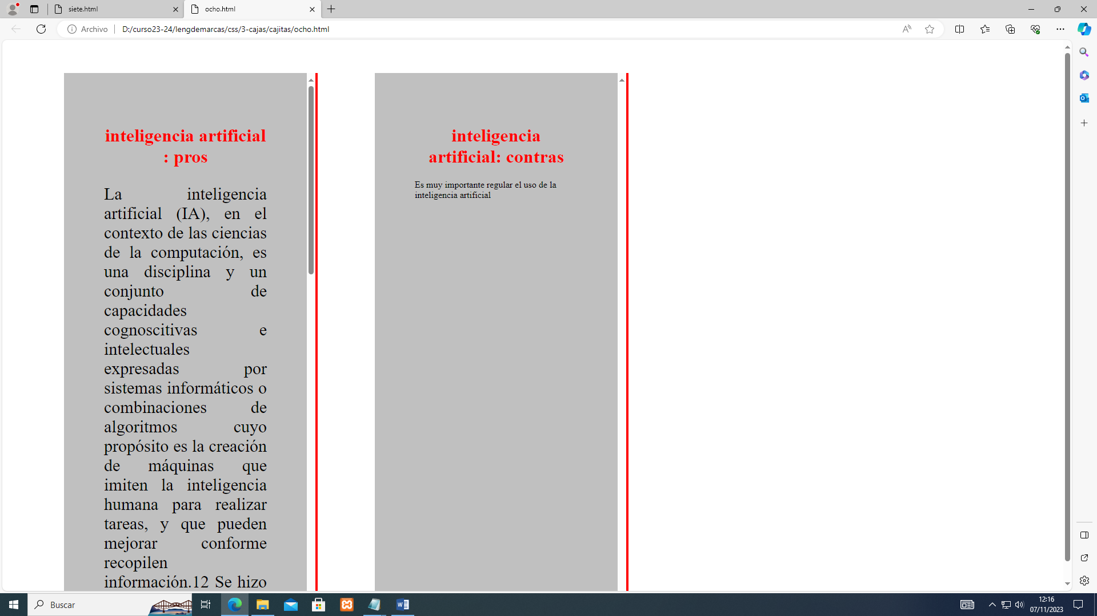
Subrayar y negrita para la palabra regular

Nueve :Añadir imagen de fondo
Añadir un contenedor general de 2000px por 1100px y color de fondo negro
Centrar el contenedor general
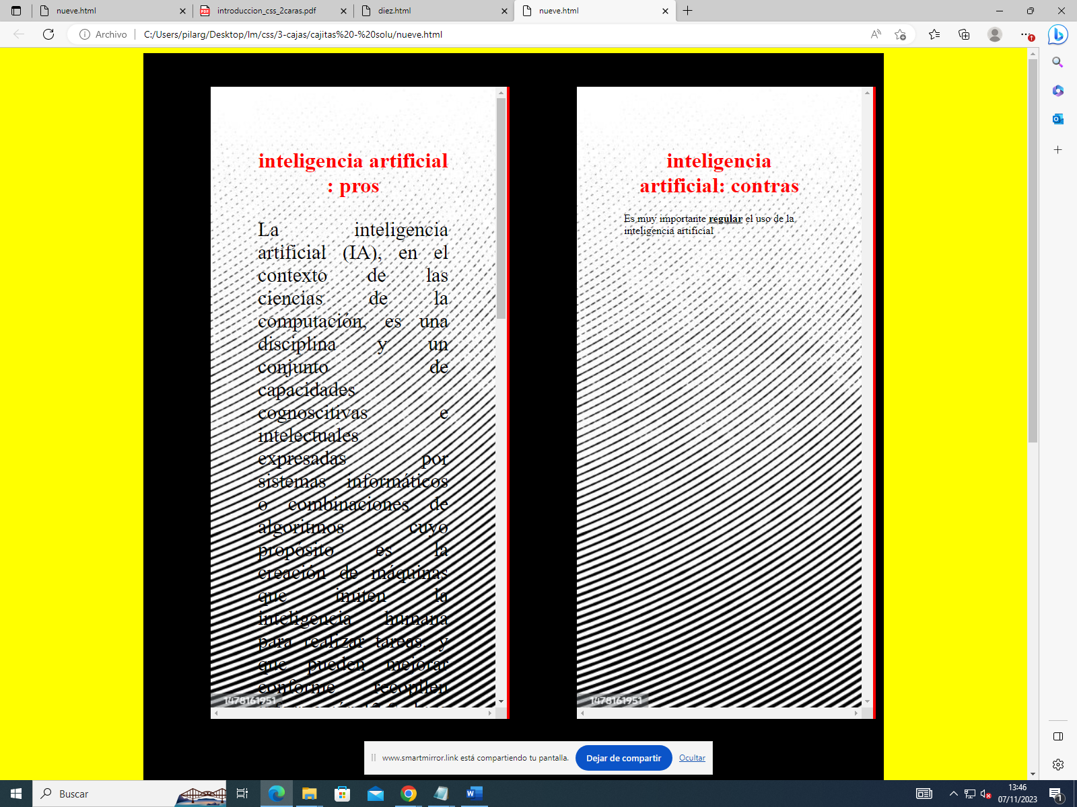

10. Cambiar las medidas en pixel de las cajas por % salvo el contenedor con altura 1200px
